CURRICULUM VITAE
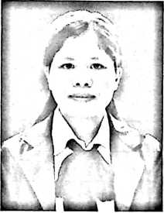
Wildiarti Tango Panggoa, dilahirkan di Buri’ pada
tanggal 03 Juli 1998. Lahir dari pasangan suami isteri
Markus Panggoa (ayah) dan Adriana Padaunan (ibu).
Anak kedua dari empat bersaudara yaitu Dirson Tango
Panggoa (kakak), Ronaldinno Zet (Adik), Yonar Nahaija
(adik).
Riwayat Pendidikan Yang ditempuh:
- Menempuh pendidikan Sekolah Dasar di SDN 165 Buri pada tahun 2004
dan tamat pada tahun 2010.
- Melanjutkan pendidikan ke Sekolah Menengah Pertama pada tahun 2010
di SMPN 2 Saluputti dan tamat pada tahun 2013.
- Tahun 2013 melanjutkan pendidikan ke Sekolah Menengah Atas di
SMAN 6 Palopo dan tamat pada tahun 2016.
- Pada tahun 2016 melanjutkan pendidikan ke jenjang yang lebih tinggi dan
diterima sebagai mahasiswa STAKN Toraja dengan memilih jurusan
Teologi Kristen. Menyelesaikan pendidikan pada tahun 2020 dan
merupakan salah satu alummi pertama yang tamat setelah STAKN beralih
IAKN.

